**Итоги школьного этапа Всероссийской олимпиады школьников 2022-2023 учебного года**

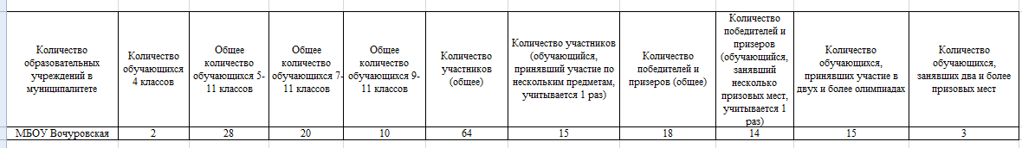

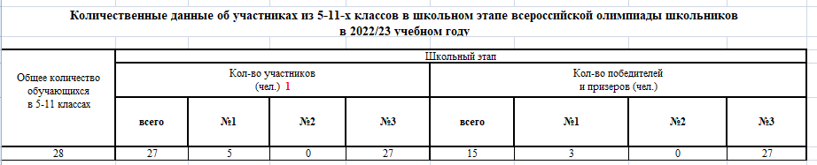

Результаты олимпиады:

|  |  |  |  |  |  |  |  |
| --- | --- | --- | --- | --- | --- | --- | --- |
| **Предмет** | **Количество участников 4 классов** | **Количество победителей 4 классов** | **Количество призеров 4 классов** | **Количество участников 4-11 классов** | **Количество победителей 4-11 классов** | **Количество призеров**  **4-11 классов** | **Количество победителей и призеров** |
| Английский язык |  |  |  | 0 | **0** | **0** | **0** |
| Астрономия |  |  |  | 1 | **1** | **0** | **1** |
| Биология |  |  |  | 7 | **2** | **2** | **4** |
| География |  |  |  | 10 | **1** | **1** | **2** |
| Информатика |  |  |  | 1 | **0** | **0** | **0** |
| История |  |  |  | 3 | **0** | **0** | **0** |
| МХК |  |  |  | 0 | **0** | **0** | **0** |
| Литература |  |  |  | 4 | **0** | **1** | **1** |
| Математика | 2 | 0 | 0 | 8 | **0** | **0** | **0** |
| Немецкий язык |  |  |  | 0 | **0** | **0** | **0** |
| ОБЖ |  |  |  | 1 | **0** | **0** | **0** |
| Обществознание |  |  |  | 5 | **0** | **0** | **0** |
| Право |  |  |  | 0 | **0** | **0** | **0** |
| Русский язык | 0 | 0 | 0 | 6 | **0** | **0** | **0** |
| Технология |  |  |  | 2 | **0** | **0** | **0** |
| Физика |  |  |  | 1 | **0** | **0** | **0** |
| Физическая культура |  |  |  | 10 | **3** | **5** | **8** |
| Французский язык |  |  |  | 0 | **0** | **0** | **0** |
| Химия |  |  |  | 0 | **0** | **0** | **0** |
| Экология |  |  |  | 5 | **0** | **3** | **3** |
| Экономика |  |  |  | 0 | **0** | **0** | **0** |
| Итого | 2 | 0 | 0 | 64 | **7** | **12** | **19** |

На основании итогов школьного этапа Всероссийской олимпиады школьников считать призерами школьного этапа олимпиады, учащихся, выполнивших 44% и более работы

|  |  |  |  |  |
| --- | --- | --- | --- | --- |
| Предмет | Класс | ФИО учащихся призеров на школьном этапе | Статус (победитель, призер) | ФИО учителя |
| Астрономия | 7 | Гвоздев Евгений | Победитель | Гвоздева Т.Ю.. |
| Экология | 10 | Смирнов Егор | Призер | Бобров К.А. |
| 9 | Мухина Валерия | Призер | Бобров К.А. |
| 7 | Гвоздев Евгений | Призер | Гвоздева Т.Ю. |
| Физическая культура | 11 | Кудрова Дарья | Победитель | Шуваев А.А. |
| 11 | Кудрова Елена | Призер | Шуваев А.А. |
| 11 | Гласова Елизавета | Призер | Шуваев А.А. |
| 8 | Соловьева Татьяна | Призер | Шуваев А.А. |
| 7 | Кинарейкина Яна | Победитель | Шуваев А.А. |
| 6 | Соколова Варвара | Призер | Шуваев А.А. |
| 5 | Ельников Иван | Победитель | Шуваев А.А. |
| 5 | Тимина Ксения | Призер | Шуваев А.А. |
| Литература | 10 | Смирнов Егор | Призер | Медведева Н.В. |
| География | 8 | Тихомирова Полина | Призер | Гвоздева Т.Ю. |
| 7 | Гвоздев Евгений | Победитель | Гвоздева Т.Ю. |
| Биология | 7 | Гвоздев Евгений | Победитель | Гвоздева Т.Ю. |
| 6 | Кисель Яна | Призер | Гвоздева Т.Ю. |
| 8 | Тихомирова Полина | Победитель | Бобров К.А. |
| 8 | Бычина Елизавета | Призер | Бобров К.А. |